รายงานการปฏิบัติราชการประจำ เดือน กุมภาพันธ์ 2567
ประจำปีงบประมาณ พ.ศ. ๒๕๖7
สถานีตำรวจภูธรราชกรูด

๔.งานจราจร
4.1 เจ้าหน้าที่ตำรวจจราจรได้มีการอำนวยความสะดวกด้านการจราจร และดูแลความปลอดภัยของประชาชน หน้าสถานศึกษาและจุดบริการต่าง ๆ ประจำเดือน กุมภาพันธ์ 2567 จำนวน 24 ครั้ง
นำเสนอผลการปฏิบัติในรอบ ๑ วัน แสดงรายงานผลพอสังเขป
ครั้งที่ | ผลการปฏิบัติ | ภาพการปฏิบัติ
1 | อำนวยความสะดวกหน้าสถานศึกษาในวันทำการ  -โรงเรียนราชประชาฯ  -โรงเรียนบ้านนนกงาง  -โรงเรียนบ้านราชกรูด | 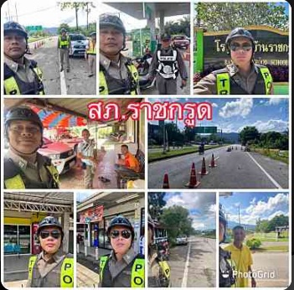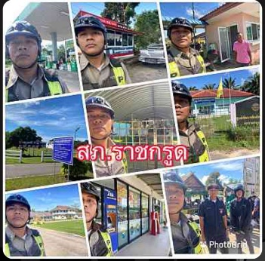
2 | วันนี้ ๑๙ ก.พ. ๖7 เวลา ๑๒.๐๐ น.  สายตรวจจราจรพร้อมพวกรวม​ ๓​ นาย  อำนวยความสะดวกการจราจรงานขาว-ดำ​ หมู่ที่​ ๓ ต.ราชกรูด ว4.ว.42ว.25​ วัดนกงาง | 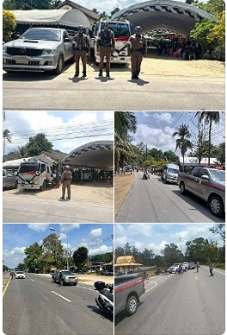
3 | ๒๓ ก.พ.​ ๒๕๖๗ เวลา ๐๗.๐๐ น.  อำนวยความสะดวกด้านการจราจร และรักษาความปลอดภัยขบวนพาเหรดกีฬาสีโรงเรียนบ้านทุ่งหงาว​ ต.หงาว อ.เมือง​ จ.ระนอง  เหตุการณ์ทั่วไปปกติ | 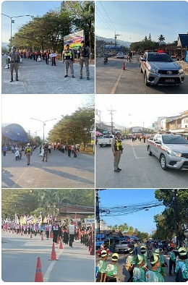
4 | ๒๕ ก.พ.​ ๒๕๖๗ เวลา ๑๖.๓๐ น.  อำนวยความสะดวกด้านการจราจร และรักษาความปลอดภัยในกิจกรรม​ วิ่งพักตับ​ขยับปอด​ พิชิตภูเขาหญ้า​ ครั้งที่​ ๔  เหตุการณ์ทั่วไปปกติ | 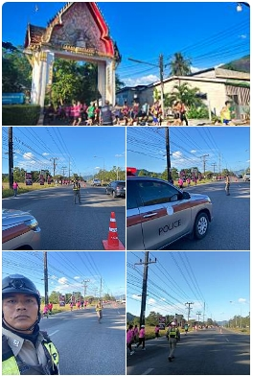

การช่วยเหลือประชาชน

วันที่ | กิจกรรม | ภาพการปฏิบัติ
๕ ก.พ. ๒๕๖๗ | ด.ต.วีระวัฒน์​ สุพันธ์  ปฏิบัติหน้าที่สายตรวจจราจร  ขณะออกว.๔ในพื้นที่รับผิดชอบ  พบรถยนต์กระบะของผู้สัญจรไปมาจอดเสียอยู่ริมทาง​ จึงจอดรถสอบถามได้ความว่าขณะขับรถคันดังกล่าวมาจากพื้นที่อำเภอพะโต๊ะเมื่อมาถึงที่เกิดเหตุรถเกิดล้อหลุดกระทันหัน​ จึงได้ประสานช่างให้มาทำการเปลี่ยนล้อ​ ขณะรอช่างได้นำกรวยยางมาวางไว้เพื่อเป็นสัญลักษณ์ให้มองเห็นเด่นชัด  เหตุการณ์ทั่วไปปกติ | 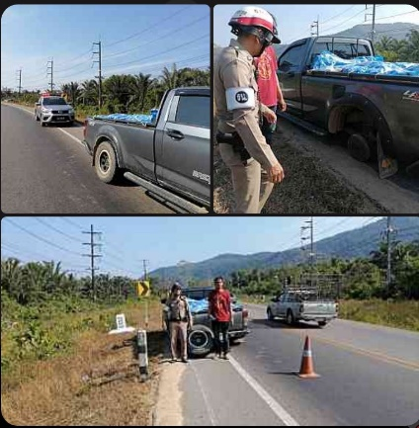
๑๔ ก.พ. ๖๗ | ส.ต.ท. ปอรวิทย์​ คงปล้อง ผบ.หมู่(ป.)สภ.ราชกรูด  ปฏิบัติหน้าที่สายตรวจจราจร  ขณะว.๔พื้นที่รับผิดชอบได้มีประชาชนมาขอความช่วยเหลือแจ้งว่า  รถยนต์ของตนเองสตาร์ทไม่ติด จึงได้ไปตรวจสอบพบว่าน่าจะเกิดจากแบตเตอรี่เสื่อมเก็บไฟไม่อยู่จึงได้ใช้สายพ่วง  ต่อให้สามารถสตาร์ทติดและขับต่อไปได้ | 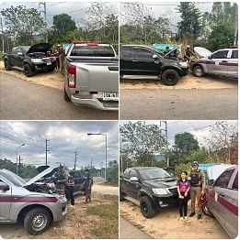
๑๘ ก.พ. ๖๗ | ส.ต.ท.เลอสรรค์ เกื้อหนุนผบ.หมู่(ป.)สภ.ราชกรูดปฏิบัติหน้าที่สายตรวจจราจร  ขณะ ว.๔ พื้นที่รับผิดชอบได้มีประชาชนมาขอความช่วยเหลือแจ้งว่า  รถยนต์ของตนเองสตาร์ทไม่ติดบริเวณหน้าด่านชป.๑๐๔๒ จึงได้ไปตรวจสอบพบว่าตนได้เปิดไฟรถทิ้งไว้ จึงทำไห้แบตเตอรี่มีกำลังอยู่ไฟอ่อนลง จึงได้ให้การช่วยเหลือ โดยใช้สายพ่วงแบตเตอรี่  ต่อ- ช๊าต ให้สามารถสตาร์ทติดและขับต่อไปได้ | 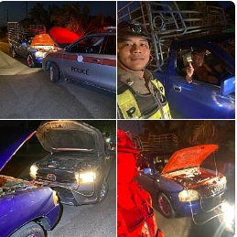
27 ก.พ.67 | เจ้าหน้าที่ตำรวจตั้งด่านเพื่อ ป้องกันและปราบปรามอาชญากรรมในพื้นที่และกวดขันวินัยจราจร ณ ด่านความมั่นคง ชป.1042 โดยมี พ.ต.ท.สานิตย์ ผอมสวัสดิ์ รอง.ผกก.ป. สภ.ราชกรูด หัวหน้าชุด , ร.ต.อ.นิวัฒน์ กำเหนิดดี , รอง.สวป.สภ.ราชกรูด ร้อยเวร 20 ประจำวันนี้, สายตรวจรถยนต์ 221 เเละข่าย 6 จราจร ขณะ ปฎิบัติหน้าที่ เจ้าหน้าที่ตำรวจที่คัดรถได้สังเกตุเห็นว่ารถ เบนซ์คันสีขาว ป้ายทะเบียนก กฉ 8118 สุราษฎร์ธานี คันดังกล่าวมียางแบนผิดปกติ ตรงล้อหลังขวา จึงแจ้งให้คนขับได้ทราบถึงลักษณะผิดปกติดังกล่าว ผู้ขับขี่ทราบจึงได้วนกลับมาบริเวณข้างป้อม เพื่อขอความช่วยเหลือ เจ้าหน้าที่ตำรวจในชุดจึงได้ติดตามช่างซ่อม - ปะยาง เมื่อตรวจสอบพบว่าล้อมีน็อตตำ อยู่ ทำให้เกิดอาการรั่วซึมอย่างช้าๆ จนเมื่อมีเจ้าหน้าที่พบเห็น ล้อยางก็ มีลักษณะแบนแล้ว  ให้การช่วยเหลือจนสามารถเดินทางต่อไปไปยังพื้นที่จังหวัดสุราษฎร์ได้ | 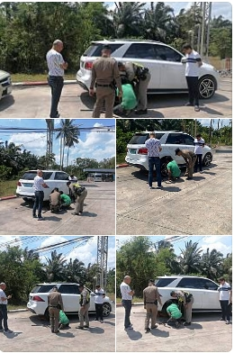

การกวดขันวินัยจราจร

แสดงรายงานพอสังเขป
วันที่ | กิจกรรม | ภาพการปฏิบัติ
๕ ก.พ. ๖๗  เวลา ๑๔.๐๐ - ๑๖.๐๐ น. | ตั้งจุดตรวจ กวดขันวินัยจราจรโดยมี ร.ต.ท.สุเทพ​ ส่งเสริม รองสว.(ป)​.สภ.ราชกรูด​ พร้อมกำลัง ๗ นาย ได้ร่วม ว.๔ ว.๔๓ กวดขันวินัยจราจร ป้องกันและปราบปรามสิ่งของผิดกฎหมาย ณ ด่าน ชป.๑๐๔๒ | 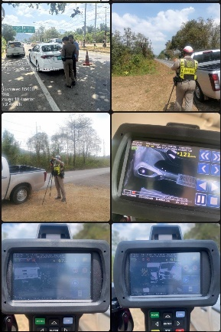
๒๐ ก.พ. ๖๗  เวลา ๑๓.๓๐​ -​ ๑๔.๓๐ น. | ด.ต.วีระวัฒน์​ สุพันธ์​ ผบ.หมู่(ป.)สภ.ราชกรูดปฏิบัติหน้าที่สายตรวจจราจรพร้อมพวกรวม​ ๓​ นาย ออกว.๔​ กวดขันวินัยจราจรตรวจจับความเร็ว​ ในเขตพื้นที่รับผิดชอบ | 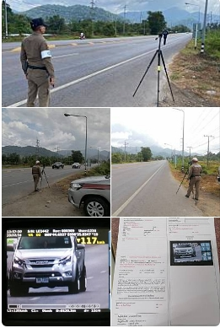
๒๙ ก.พ. ๖๗  เวลา ๐๙.๐๐ - ๑๒.๐๐ น. | ตั้งจุดตรวจ กวดขันวินัยจราจรโดยมี ร.ต.ท.สุเทพ​ ส่งเสริม รอง.สว(ป.)​สภ.ราชกรูด​ พร้อมกำลัง ๗ นาย ได้ร่วม ว.๔ ว.๔๓ กวดขันวินัยจราจร ป้องกันและปราบปรามสิ่งของผิดกฎหมาย ณ ด่าน ชป.๑๐๔๒ | 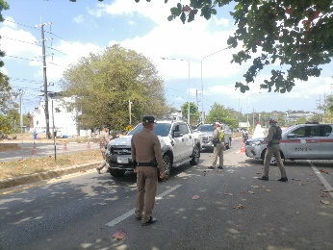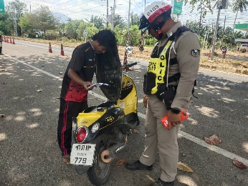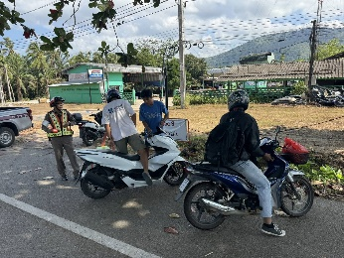

ผลการจับกุมคดีจราจร
1.ผลการกวดขันจับกุมการกระทำผิดกฎหมายจราจร 10 ข้อหาหลัก
มาตรการ | จำนวนที่ถูกจับกุม (คน)
1.ความเร็วเกินกำหนด | 6
2.ขับรถย้อนศร | 5
3.ฝ่าฝืนสัญญาณไฟจราจร | 0
4.ไม่มีใบขับขี่ | 119
5.ไม่คาดเข็มขัดนิรภัย | 8
6.แซงในที่คับขัน | 0
7.เมาสุรา | 0
8.ไม่สวมใส่หมวกนิรภัย | 38
9.มอเตอร์ไซค์ไม่ปลอดภัย | 4
10.ใช้โทรศัพท์ขณะขับรถ | 1
รวม | 181

